***Op. 1. Iluminación y tradición: claves para crear ambientes únicos este 15 de septiembre***

* *Descubre cómo la luz cálida, las texturas naturales y los objetos con historia pueden transformar tu hogar en un espacio acogedor y lleno de estilo.*

*Ciudad de México, 00 de septiembre de 2025.-* Las **celebraciones mexicanas** se **viven** con **color, tradición** y **unión**, pero también con **ambientes** que hagan sentir la **calidez** de estar **en casa**. La **iluminación** juega un papel clave: no solo resalta la decoración, sino que **crea la atmósfera perfecta para compartir**. Aquí te damos algunas ideas para darle vida al **ambiente patrio con Tecnolite**:

1. **Centra la atención en la mesa principal.** Opta por una serie de [guirnaldas LED](https://tecnolite.mx/tienda/p/guirnalda-serie-de-24-luces-led-146-m-24-w-luz-calida-suave-ip65-no-atenuable-26-focos-incluidos/24GUIRLEDMV27N). Su luz cálida suave crea una atmósfera acogedora, ideal para cenas estilo mexicano.

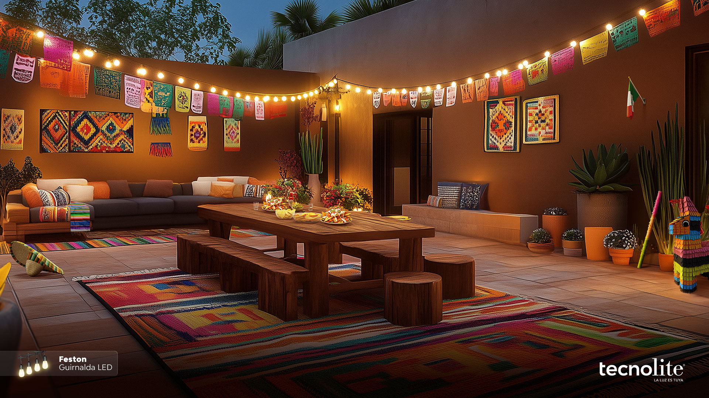

1. **Ambientación exterior con identidad tricolor.** Ilumina fachadas y jardines con l[ámparas de piso](https://tecnolite.mx/tienda/p/lampara-de-piso-led-18-w-empotrada-ideal-zona-costera-luz-calida-brillante-ip65-ik06/18HLED625MV30N) de LED cálidos brillantes. Así celebras el espíritu patrio con elegancia, sin perder la coherencia visual.

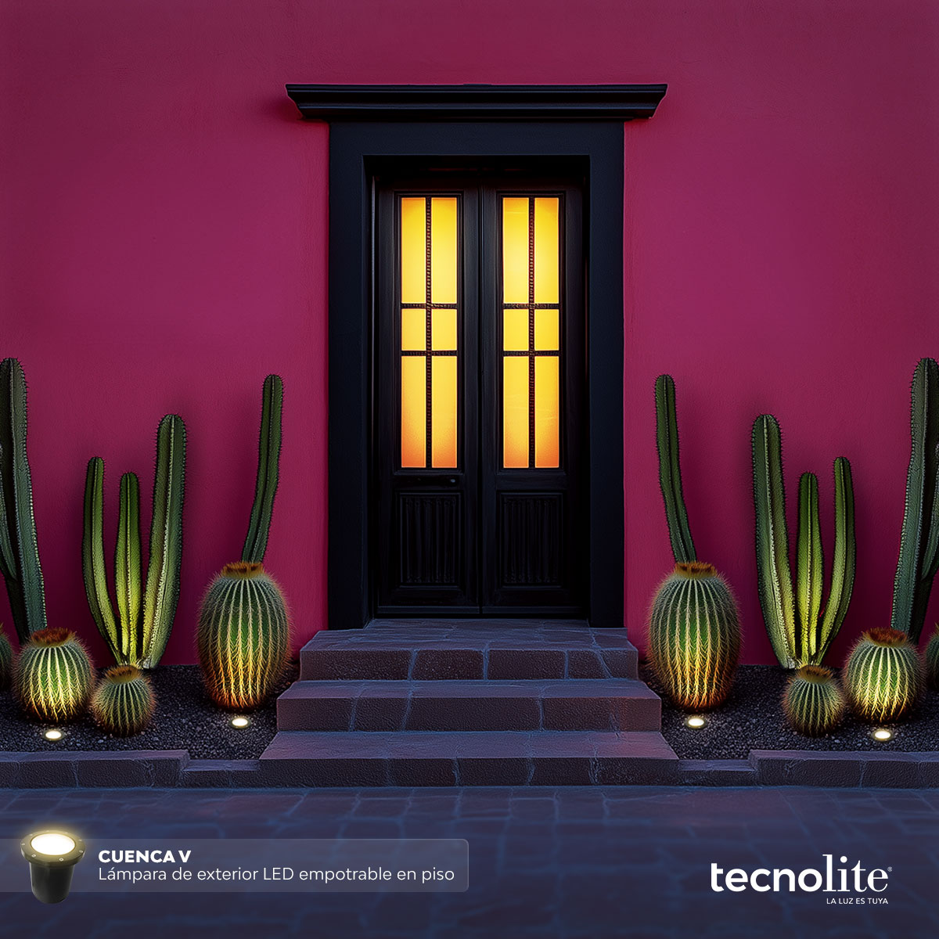

1. **Crea rincones íntimos y versátiles.** Lámparas [colgantes de cristal](https://tecnolite.mx/tienda/p/lampara-colgante-de-cristal-150-m-de-altura-potencia-max-60-w-1-base-e27-no-incluye-foco/60CTL8172MVCA) para resaltar el sazón mexicano durante la cena.

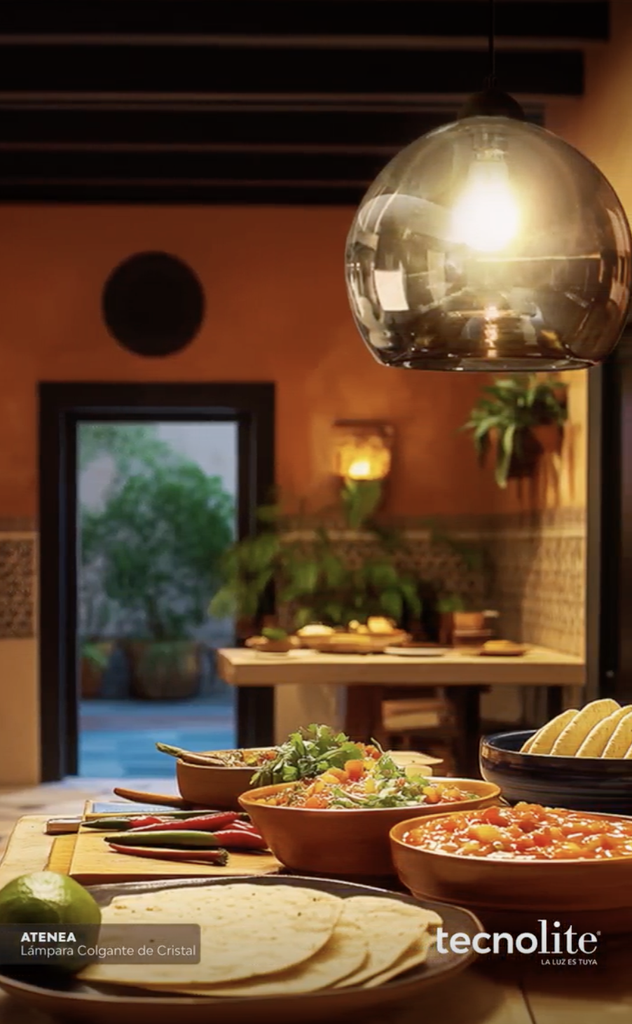

1. **Realza los detalles decorativos con luz de calidad.** Dirige la luz hacia banderas, artesanías o arreglos florales. El uso de [iluminaciones](https://tecnolite.mx/tienda/p/lampara-empotrable-downlight-led-9-w-luz-de-dia-no-atenuable/09YDLED430MV65B) con IRC ≥ 90 [asegura](https://meatcheftools.com/what-is-the-best-light-for-food-display/?utm_source=chatgpt.com) que los colores se vean fieles y vibrantes —factor clave en espacios decorativos y hasta comerciales.

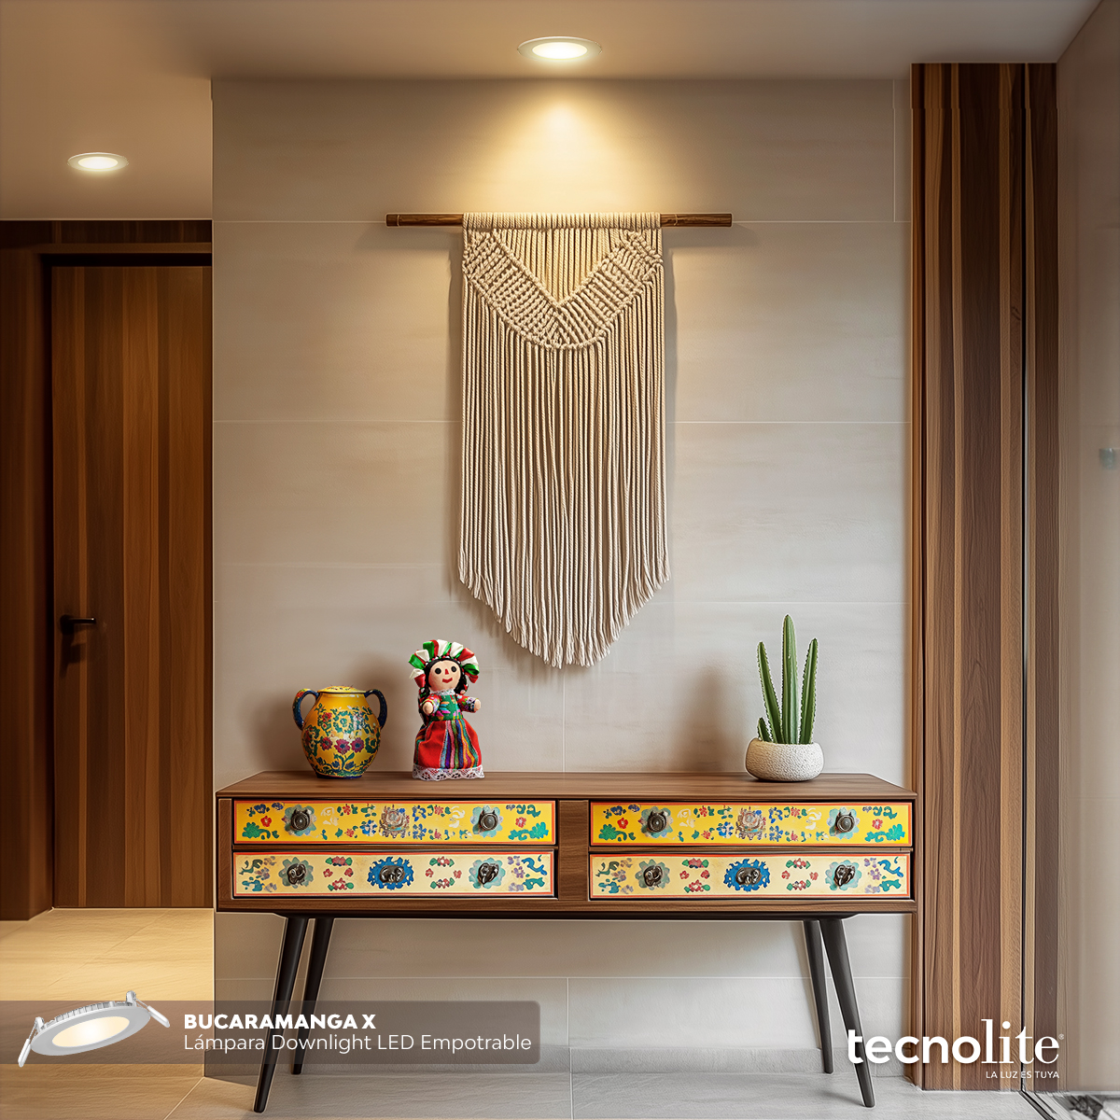

1. **Cuida el confort visual, evita el flicker incómodo**. La luz parpadeante, aunque no siempre perceptible, puede provocar fatiga, dolor de cabeza y disminuir el enfoque. Los productos como ciertos LEDs, además de darle estilo a tu hogar como esta [lámpara colgante tipo farol](https://tecnolite.mx/tienda/p/lampara-colgante-tipo-farol-exterior-94-cm-de-altura-potencia-max-60-w-base-e27-ip44-no-incluye-foco/FTL-4101_BA) de exterior, garantizan claridad sin incomodidad —esencial si la celebración se extiende en el tiempo. Compatible con focos atenuables e inteligentes o atenuadores Tecnolite Connect, esta lámpara colgante puede mejorar la visibilidad y el atractivo decorativo de la entrada principal, la terraza, el patio, un balcón y más.

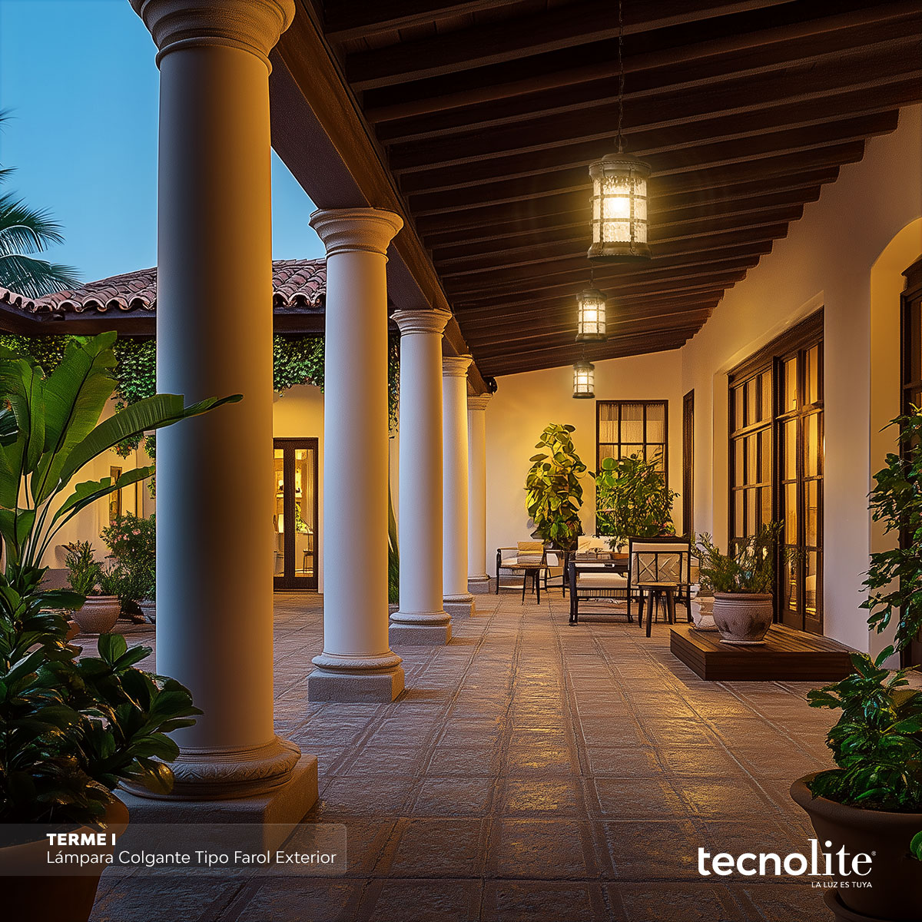

Iluminar en las **fiestas patrias** no se trata solo de poner luz: se trata de crear atmósferas que comuniquen orgullo, calidez y descanso visual. Al elegir bombillas con atenuación, alta reproducción cromática y sin flicker, haces que los momentos patrios se sientan más vivos, cómodos y auténticos.

**\*\*\***

**Sobre** [**Tecnolite**](https://tecnolite.mx/)

Tecnolite es una marca líder en iluminación con un portafolio innovador, con amplia garantía y 36 años de trayectoria que avalan la calidad de sus productos, con operaciones en México y Colombia, así como distribuidores en países de Centroamérica y el Caribe. “*Con Tecnolite, ilumina lo que más quieres”.*

**Síguenos en:**

TikTok: [@tecnolitemx](https://www.tiktok.com/@tecnolitemx)

Instagram: [@tecnolite](https://www.instagram.com/tecnolite/)

Pinterest: [@tecnolitemx](https://www.pinterest.com.mx/tecnolitemx/)

Twitter: [@tecnolitemx](https://twitter.com/tecnolitemx)

Facebook: [@Tecnolite](https://www.facebook.com/Tecnolite)

YouTube: [@TecnoliteMexico](https://www.youtube.com/user/TecnoliteMexico)

**Contacto para prensa:**

Elsa Villalba| 552094 5338 | [elsa.villalba@another.co](mailto:elsa.villalba@another.co)